

ENTORNOS DE DESARROLLO

Tarea 2.1 Frontend y backend





## *2.1.- Tarea Frontend y backend*

*En general, la creación de un sitio web implica dos tecnologías diferentes desde el punto de vista técnico, el frontend y el backend. Explica ambos conceptos y los lenguajes más extendidos en cada una de ellos. ¿Crees que un desarrollador de páginas web debería abarcar ambas tecnologías? ¿Qué parte te parece más interesante y por qué?*

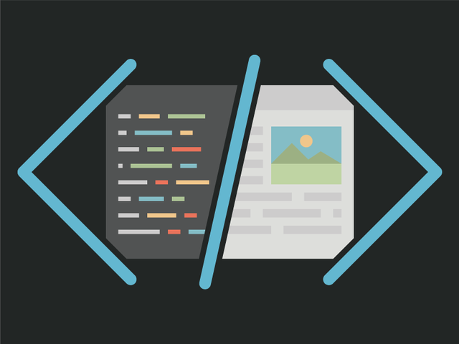

Definición:

**Frontend:** es una especialidad para el desarrollo web, que trabaja la interfaz web y hace que el usuario pueda interactuar con nuestra web. Este está encaminado a lenguaje de marcas y al lenguaje de programación web de uso en equipos clientes sin necesidad de utilizar servidores externos.

La mayoría de los que se aprecia cuando entramos en un web es frontend, la estructuración, tamaños, márgenes, colores, etc. En otras palabras, se encarga de dar formato a contenidos, desarrollo del aspecto de la web y manipular resultados de datos obtenidos.

**Backend:** el backend está enfocado solo a los lenguajes de programación que a su vez están dirigidos a funcionamientos, es decir, trabajar con datos internos, crear aplicaciones que controlen los datos guardados en la página, etc.

Además de crear funciones que realicen acciones, como, por ejemplo, cálculos. En otras palabras, el backend está encaminado a una programación más compleja de cara al usuario.

Lenguajes:

**Frontend:** estos son algunos de los lenguajes más comunes utilizados en el frontend:

1. HTML: es un lenguaje que funciona con etiquetas para estructurar y organizar el contenido.
2. CSS: son hojas de estilos que se encargan de dar formato y diseño al contenido de la web.
3. Javascript: es un lenguaje que permite realizar interacciones con la página.

**Backend:** los lenguajes de programación utilizados en el backend son los siguiente:

1. PHP
2. Java
3. ASP
4. NET
5. Ruby
6. Groovy
7. Python
8. Perl
9. NodeJS

¿Crees que un desarrollador de páginas web debería abarcar ambas tecnologías?

Si creo que un desarrollador de páginas web debería abarcar ambas tecnologías, puesto que la persona que diseñe la página será la más indicada para unificar ambas partes. En otras palabras, se obtendrán mejores resultados tanto visuales como de programación (en cuanto a la compenetración de ambos) si es la misma persona la que lo desarrolla.

¿Qué parte te parece más interesante y por qué?

Para mí es más interesante la parte del Frontend ya que es más visual y artística, teniendo también la posibilidad de hacer sencillas funciones (cambios de tamaño y etc) lo que lo hace más completo a la par que simple.